Nejkrásnější věk
1968, r. Jaroslav Papoušek

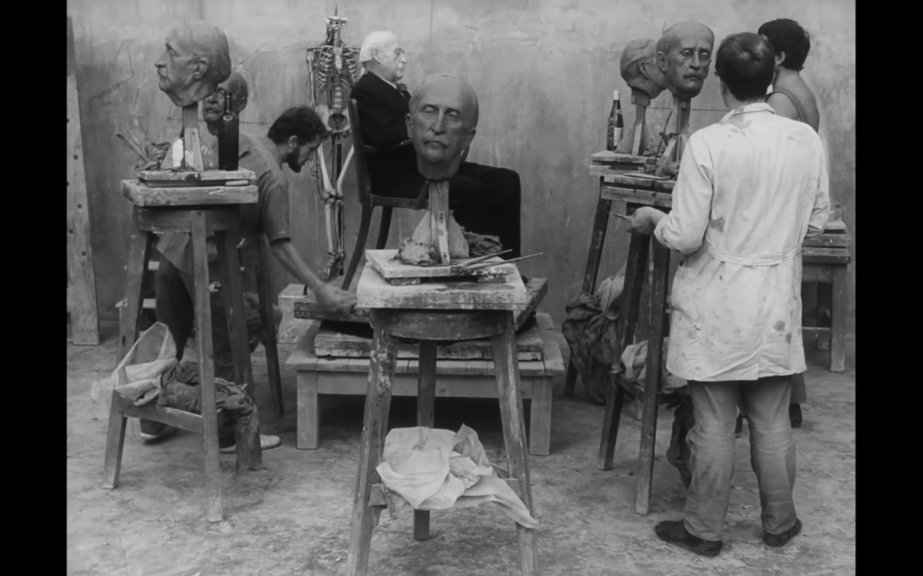

- Vyrobila TS Šebor – Bor
- Námět: Jaroslav Papoušek, Scénář: Jaroslav Papoušek, Kamera: Josef Ort-Šnep, Hudba: Karel Mareš, Hrají: Hana Brejchová, Jan Stöckl, Josef Šebánek, Milada Ježková, Vladimír Šmeral, Ladislav Jakim, Věra Křesadlová a další

- Ze sledované trojice debutoval Papoušek jako režisér úplně poslední, zato v rychlém sledu za sebou natočil několik filmů. Jeho debut ze sochařského ateliéru, v jehož zpracování vychází z vlastních vzpomínek a zkušeností při studiu na AVU, bývá často upozaďován ve srovnání s jeho následujícím snímkem Ecce Homo Homolka (a jeho dvěma pokračováními).

- Ve filmech trojice Forman-Passer-Papoušek se pravidelně objevuje generační téma. Jak odlišnou zkušenost různých věků pojímá Papoušek?
- Srovnejte Černého Petra, Intimní osvětlení a Nejkrásnější věk. Jaké rysy filmy tohoto tvůrčího tria spojují a jaké jsou naopak pro každého tvůrce specifické – co do práce s obrazem, vyprávěním, konstrukcí postav i tematickým rozptylem?
- Kde se v Papouškově debutu bere komično, odkud vychází?

